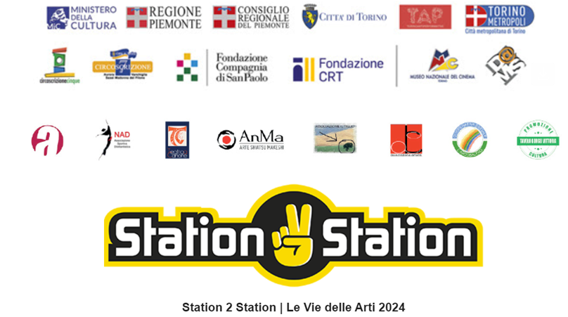
Torino 24 maggio 2024
NOTIZIE PER LA STAMPA
“SHIVOHAM”: un viaggio tra filosofia, danza e libertà. “INDIA SONG”: una storia d’amore e letteratura.

Benvenuti alle due prossime performance inserite nella rassegna “Station TWO Station 2024” organizzate dal Mutamento Zona Castalia di Torino, in cartellone nella struttura “Terra di Nad”, frazione Combette di Chianocco, Valle di Susa e provincia di Torino. Il primo appuntamento è per venerdì 31 maggio: sul palco lo spettacolo “Shivoham”, ovvero un viaggio tra filosofia, danza e libertà. Preparatevi a essere incantati dalla ricchezza culturale di questa pièce e dalla bellezza della sua rappresentazione. Partendo dalla visione illuminante del grande filosofo Shankara, lo spettacolo “Shivoham”, intreccia magistralmente i linguaggi del teatro danza indiano, del canto e del video. Al fine di esplorare in profondità la complessa relazione tra essere umano e l’esistente. Il tutto è una riflessione danzata sul tema del non dualismo e, in senso più ampio, sul significato di “Sat”, termine che può essere tradotto come “Verità”, ma anche come “Esistenza” e “Realtà”. Si configura come un’opera poeticamente politica, invitando il pubblico a riconoscere l’indissolubile intreccio tra il nostro livello di coscienza e le manifestazioni del reale. L’evento rappresenta un omaggio alla danza come via di conoscenza e strumento di trasformazione radicale, offrendo un’esperienza originale e filosofica. “Shivoham” sarà un viaggio emozionante e al tempo stesso illuminante. Capace di toccare corde profonde e di stimolare una riflessione autentica sull’essenza della nostra esistenza. E passiamo a domenica 2 giugno, sempre alla Terra di Nad. Il palcoscenico ospita “India Song”, una storia d’amore e letteratura. Il tutto ispirato dal toccante racconto sentimentale tra Marguerite Duras e il suo giovane ammiratore Yann Andréa. “India Song” è il titolo del film diretto dalla scrittrice francese Marguerite Duras, già conosciuta per essere la sceneggiatrice del capolavoro “Hiroshima Mon Amour” e del romanzo “L’Amante”, che le è valso la nomina a Premio Nobel. La trama affonda le radici nella realtà, quando Marguerite Duras, in occasione della prima del film a Caen in Normandia, incontra il giovane ammiratore Yamm Andréa. Inizia così una corrispondenza epistolare molto intensa, con Andréa che invia alla scrittrice francese anche due lettere al giorno per ben cinque anni. Il legame si sviluppa ulteriormente quando, dopo molto tempo, Yann decide di telefonare e, infine di recarsi a Parigi per incontrare di persona la sua musa ispiratrice. Lalli e Stefano Giaccone, fondatori della band “FRaNTI”, hanno deciso di portare questa affascinante storia d’amore attraverso una lettura teatrale accompagnata da musica dal vivo. Un’esperienza che intreccia passione, creatività e forza delle parole. Una Marguerite Duras con la sensibilità dei due originali artisti. Anche questa sarà un’occasione per immergersi nelle profondità di una delle relazioni più intriganti tra scrittura e cuore, attraverso la magia dell’arte teatrale e musicale di Lalli e Stefano Giaccone.
Lo spettacolo del 31 maggio “Shivoham” inizia alle 21, mentre “India Song” di domenica 2 giugno il sipario si alza alle 18.30. Entrambi gli spettacoli costano 5 euro, tre per i residenti.
Info e prenotazioni al numero 3480430201
associazionenad@gmail.com
Staff Comunicazione Il Mutamento Zona Castalia
eventistampa@gmail.com - robertoeventistampa@gmail.com
3334309709

